RĪGAS TEHNISKĀ UNIVERSITĀTE

Datorzinātnes un informācijas tehnoloģijas fakultāte

Lietišķo datorsistēmu institūts

Sergejs Terentjevs
1.kurss RDGDB – 1.grupa
5. mājas darbs studiju priekšmetā „Informācijas sistēmu metodoloģijas”
18.10.2010
Darba uzdevums
- Savai informācijas sistēmai izveidojiet esošās situācijas (AS-IS) stratēģisko atkarību modeli;
- Izveidojiet jaunās situācijas (TO-BE) stratēģisko atkarību modeli, pievienojot jaunu(-us) aģentu(-us);
- Izveidojiet esošās situācijas (AS-IS) stratēģiskās loģikas modeli, pētot aģentu iekšējos nodomus un sadarbības motivāciju;
- Izveidojiet jaunās situācijas (TO-BE) stratēģiskās loģikas modeli;
- Secinājumos uzrakstiet, kādā veidā jaunu aģentu ieviešana ietekmēs uz esošiem aģentiem un uz situāciju kopumā.
Risinājums un rezultātu apraksts
Apraksts: praktiska darba izpildei ir izvēlēta poliklīnikas sistēma. Sistēmas mērķis ir veikt cilvēku ārstēšana ar tradicionālas pieejas palīdzību – medikamenti, preparāti, procedūras, apskates u.tml. Mērķa sasniegšanai sistēma paredz tādus resursus un līdzekļus kā kvalificēts personāls (ārsti un reģistratūras darbinieki), administrācija (atbild par poliklīnikas darbību), jaunākās medicīnas iekārtas un bagāts preparātu, ka arī medikamentu daudzums.
- Esošas situācijas stratēģisko atkarību modelis (AS-IS): skat. 1.1 attēlu;
- Jaunas situācijas stratēģisko atkarību modelis (TO-BE): skat. 1.2 attēlu;
- Esošas situācijas stratēģiskās loģiskas modelis (AS-IS): skat. 1.3 attēlu;
- Jaunas situācijas stratēģiskās loģikas modelis (TO-BE): skat. 1.4 attēlu.

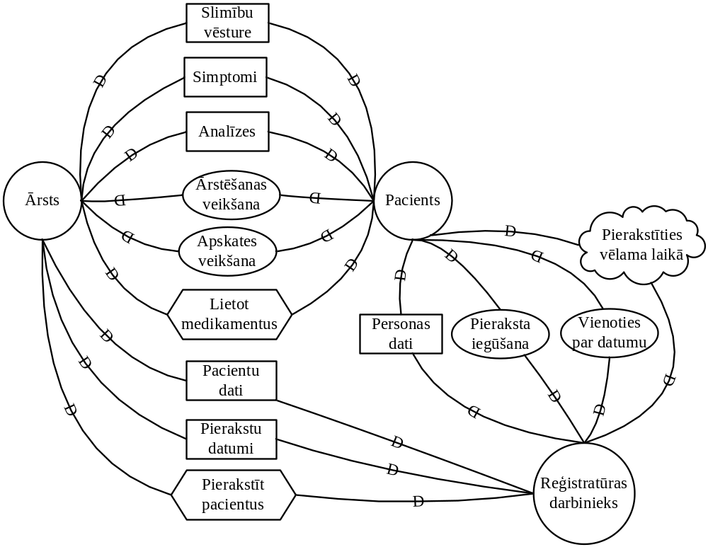
  - att. Esošās situācijas stratēģiskās atkarību modelis.
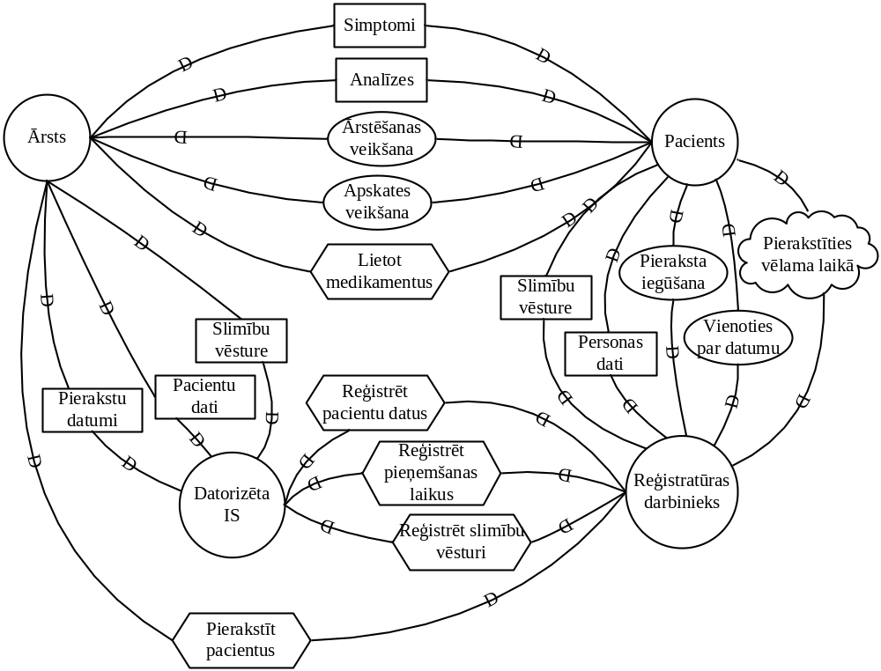
  - att. Jaunas situācijas stratēģisko atkarību modelis.
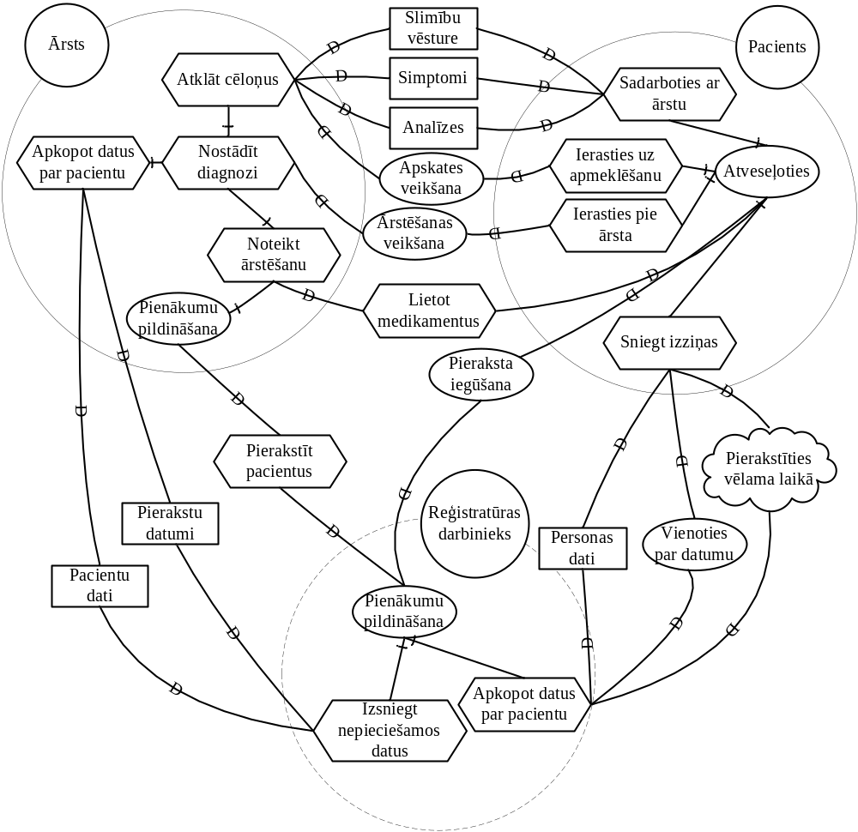
  - att. Esošas situācijas stratēģiskās loģikas modelis.

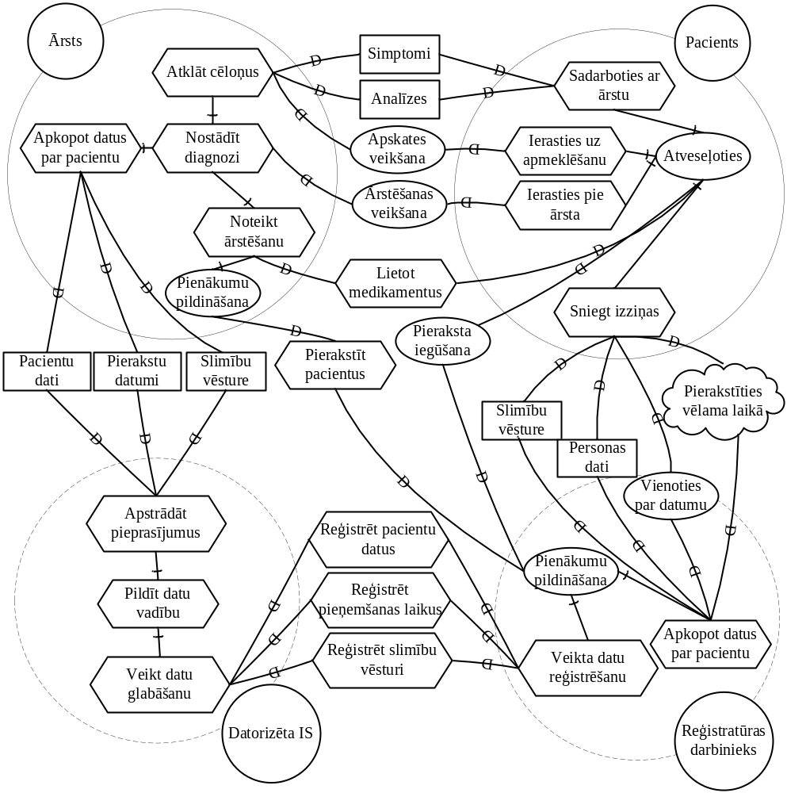
  - att. Jaunās situācijas stratēģiskās loģikas modelis.
Secinājumi
Jauna aģenta – datorizētas IS – ieviešana uzlabo kopējas sistēmas darbības sfēru, jo tiek novērstas situācijās, kurās ārsts nevar iegūt datus par nepieciešamo pacientu, jā reģistratūras darbinieks neatrodas darba vietā vai arī ir nopietni saslimis. Patiecoties jaunam aģentam ārsts var jebkura laikā iegūt nepieciešamos datus, redzēt pieņemšanas laikus un pacientu slimību vēstures. Taču jauna aģenta ieviešana prasa arī papildus uzdevumu veikšanu, dotajā gadījumā reģistratūras darbiniekam ir nepieciešams uzreiz datorizēta veidā vadīt apkopotos datus par pacientiem, ka arī iepriekš uzzināt pacientu slimību vēstures.

